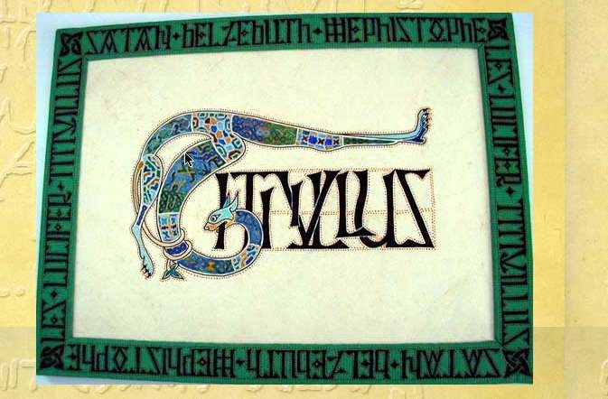

***En option le DIMANCHE 25 février de 14h à 18h, aux Sources Chrétiennes :***

***mise à niveau en paléographie latine (M. Isaïa) ou grecque (J. Reynard).***

**INSCRIPTION EN LIGNE :** [**www.sourceschretiennes.org**](http://www.sourceschretiennes.org) **/ onglet Formations > Stage d’ecdotique**

|  |  |  |
| --- | --- | --- |
| **Lundi matin**  9 h 00 – 12 h 00 | Possibilité de déposer vos bagages aux Sources Chrétiennes à partir de 8 h 30.9 h 00 – 9 h 15 : Accueil. Présentation du stage ; de l’Institut et de la collection des Sources Chrétiennes ; de l’Association des Amis de Sources Chrétiennes9 h 15 – 9 h 30 : Présentation des ateliers. Atelier de grec : Pseudo-Grégoire de Nysse, *Testimonia*.  Atelier de latin : Ambroise, *La fuite du siècle*.  9 h 30 – 12 h 00 : **De la recherche des manuscrits à l’édition d’un texte grec ou latin**  (avec temps de pause vers 10 h 30). | G. Bady, L. Mellerin, D. Gonnet s.j. (SC)  J. Reynard (SC)  C. Gerzaguet (Univ. P. Valéry, Montpellier)  A. Lampadaridi (SC), J. Delmulle (IRHT) |

|  |  |  |
| --- | --- | --- |
| **Lundi après-midi**  14 h 00 – 18 h 00 | 14h00 – 14h30 : **Présentation des travaux des stagiaires**  14h 30 : **Présentation de la bibliothèque**  15 h 00 – 18 h 00 : **Ateliers latin et grec** (pause vers 16 h 00) | Blandine Sauvlet (SC) |

⬩⬩⬩⬩⬩⬩⬩⬩

|  |  |  |
| --- | --- | --- |
| **Mardi matin**  9 h 00 – 12 h 30 | 9 h 00 – 10 h 45 : **Outils numériques et bases de données**  10 h 45 – 11 h 00 : Pause  11 h 00 – 12 h 30 : **Ateliers latin et grec** | J. Nuguet (SC, JERIHNA) |
| **Mardi après-midi**  14 h 00 – 17 h 00  **Mardi soir** | **Bibliothèque municipale de lyon :**  **Visite du fonds ancien**  20 h 00 : En option : dîner au restaurant (payant, env. 20 €) | J. Sirdey (BML) |
| **Mercredi matin**  9 h 00 – 12 h 30 | 9 h 00 – 10 h 00 : **Qu’est-ce qu’une édition numérique en XML/TEI**  10 h 00 – 12 h 30 : **Ateliers latin et grec** | A. Leflaëc (SC, JERIHNA) |
| **Mercredi après-midi**  14 h 00 – 17 h 30 | **TABLE RONDE D’ECDOTIQUE :**  **Approches du travail d’édition**  ⬩⬩⬩⬩⬩⬩⬩⬩ | A. Morozov, G. Marcotullio,  A. Lampadaridi, F. Peloux |
| **Jeudi matin**  9 h 00 – 12 h 30 | 9 h 00 – 10 h 30 : **La traduction**  10 h 30 – 10 h 45 : Pause  10 h 45 – 12 h 30 : **Ateliers latin et grec** | I. Brunetière (SC) |
| **Jeudi après-midi**  14 h 00 – 18 h 00 | 14 h 00 – 18 h 00 **Ateliers latin et grec** |  |
| **Vendredi matin**  9 h 00 – 13 h 00 | ⬩⬩⬩⬩⬩⬩⬩⬩  9 h 00 – 9 h 45 : **Théologie et édition critique**  9 h 45 – 10 h 30 : **Histoire et ecdotique**  10 h 30 – 10 h 45 : Pause  10 h 45 – 12 h 00 : **Ateliers latin et grec**  12 h 00 – 12 h 20 : **Échanges en ateliers** pour évaluer l'ensemble du stage  12 h 20 – 13 h 00 : **évaluation générale du stage**  **FIN vers 13 H 00** | B. Meunier (SC)  F. Richard (Univ. Lorraine) |

**Voir notre site dédié :** [**https://ecdotique.hypotheses.org**](https://ecdotique.hypotheses.org)

*Suggestion de visites pour des temps libres :*

**Musée gallo-romain Lugdunum** (17 rue Cléberg, 5e, métro Minimes ou Fourvière, fermé lundi)

ou **Musée de l’Imprimerie** (13, rue de la Poulaillerie, 2e, métro Cordeliers, fermé lundi-mardi)